**TW-XQ134磷酸铁锂动力电池组检测维护实训台**

1. 产品简介

选用磷酸铁锂动力电池包总成(8串单体电池），包含其电池管理系统(BMS)实物制作，真实地呈现了动力电池包核心零部件之间的连接控制关系、安装位置和运行参数，以及高压系统安全注意事项；通过比照电路原理图与实物，可完成动力电池包总成（包含电池组总成、电池管理系统、电池电流与温度传感器、直流接触器）分解与组装、单体电池电压和内阻检测实训操作。

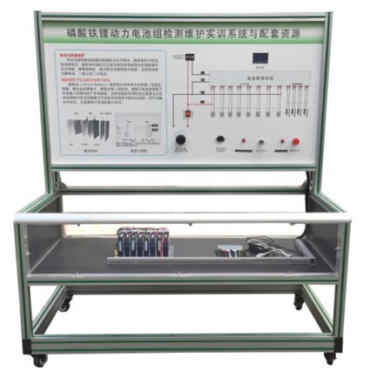

1. 功能特点

1.实训台安装磷酸铁锂电池模组(8串单体电池），包含电池管理系统(BMS)，电池管理系统带均衡、电流测量、单体电压检测、高精度库仑计功能，基于电流对时间计分，准确计算电池剩余容量，充入电量、液晶屏（2.3*9.3cm）显示等功能。

2.电池包能通电工作，清晰地展示单体电池以及它们的成组方式和连线方式，并可反复进行电池模组的拆装操作。

3.电池包在实训台上的布置方式，满足方便学员反复拆卸和安装电池模组的要求。

4.BMS在动力电池包上的安装位置以及电气机械连接方式需与原车保持一致，以满足学员反复拆卸和安装BMS的要求。

5.实训台配备电池充电机，可以给电池补电。

6.学员可以对单体电池电压和内阻进行实测。

7.电池箱采用透明有机玻璃制作。

8.满足动力电池组检测维护实际操作实训(包含电池组拆装与组装、电池充放电检测、电池性能管理系统检测、电池组维护实训)。

9.面板采用4mm厚铝塑板，面板UV平板喷绘打印有彩色图板；学员可直观对照图板和实物，认识和分析系统的工作原理。

10.面板上安装有检测端子、可直接在面板上检测系统电路元件的电信号，如电阻、电压、电流、频率信号等。

11.设备由立式可移动教学板(带原理面教板)与水平放置平台（安装系统各主要零部件）等构建。

12.设备框架采用40mm&#215;40mm一体化全铝合金型材搭建，耐油耐腐蚀并易于清洁，台面宽40CM,台面铺装32mm厚彩色高密度复合板,经久耐用不生锈，带万向脚轮，便于移动，并带锁止机构。

13.配套实训指导书等教学资料，完整讲述工作原理，实训项目，故障设置及分析等要点。

1. 技术规格
2. 动力电池类型：磷酸铁锂电池
3. 单体电池规格：3.2V10AH
4. 动力电池电压与容量：3.2V10AH,8串
5. 设备外接电源：交流220V&#177;10% 50Hz (充电工况）
6. 工作温度：-10&#8451;～+50&#8451;
7. 设备外形尺寸（mm）：1500*700*1700（长*宽*高）
8. 面板外形尺寸（mm）：1445*748（长*宽）
9. 实训项目
10. 动力电池包（包含BMS）结构与控制原理实训。
11. 动力电池包（BMS）主要零部件功能认知。
12. 单体电池充放电实验。

4.单体电池内阻测试实验。

5.动力电池包分解与组装实训。

6.电池管理系统(BMS)软件诊断检测实训。

1. 基本配置

磷酸铁锂动力电池包及BMS总成、BMS信息显示液晶屏（2.3*9.3cm）、电池管理系统(BMS)APP软件、紧急断电开关、维修开关、电流与温度传感器，直流接触器，放电线性负载，充电器、一体化全铝合金型材搭建的移动台架（700*500*1500mm 带自锁脚轮装置，带安装检测端子的原理面板，面板648*713mm）、故障模拟与排除装置、设备操作说明书。